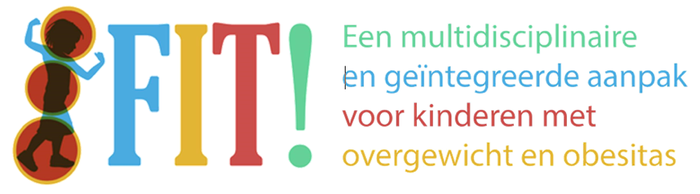

FIT! is bedoeld om kinderen met overgewicht en obesitas te helpen weer gezond te worden. Het gaat erom dat uw kind leert om meer te bewegen en anders met eten om te gaan. Dit betekent dus dat ze ander gedrag moeten aanleren. Omdat je kind het gedrag leert van zijn of haar ouders is het belangrijk dat ook juist de ouders adviezen krijgen om het kind te helpen om het nieuwe gedrag aan te leren. Daarom worden ouders actief betrokken in de aanpak.

We richten ons op bewegen via lessen bij de kinderfysiotherapeut en bewegen thuis (ondersteuning ergotherapeut), gezond eten (diëtist) en gedragsverandering (leefstijlcoach).
Hieronder wordt weergegeven wat de verschillende therapeuten doen:

Kinderfysiotherapeut
- Aanmelding en intake
- Biedt een beweegprogramma aan om de lichamelijke fitheid van het kind te vergroten
- Beweeggroep van maximaal 4 kinderen; 1 a 2 x per week 45 minuten

Diëtist
- Geeft uitleg over overgewicht/obesitas en gezondheidsrisico’s aan ouders en kind
- Begeleid en ondersteund ouders en het kind bij het creëren en behouden van een gezond voedingspatroon
- Monitort het gewichtsverloop en de lengtegroei

Leefstijlcoach
- Ouderbegeleiding in kleine groepjes (2-3) met andere ouders.
- Dit vindt grotendeels plaats wanneer uw kind bij de kinderfysiotherapeut aan het sporten is.

Ergotherapeut
- Reikt mogelijkheden aan om het bewegen te bevorderen
- Helpt het beweeggedrag van het kind te verbeteren en te optimaliseren
- Onderzoekt hoe een actievere leefstijl kan worden ingepast in het dagelijks leven
- Bemiddelt in de uitstroom naar een passende sportvereniging

Aanvang FIT! programma:
Na aanmelding bij de kinderfysiotherapeut, wordt verwacht dat binnen twee weken door ouders/verzorgers contact wordt opgenomen met de leefstijlcoach.

Kosten:
De kosten worden gedeclareerd bij de zorgverzekeraar. Voor de leefstijlcoach is de dekking afhankelijk van de aanvullende verzekering van de deelnemers.

Aanmelding:
Via een verwijzing van huisarts, kinderarts, GGD of rechtstreeks bij de kinderfysiotherapeut. Verwijzing is niet verplicht.

Adres
Gezondheidscentrum Cuijk
Irenestraat 33
5431 TG Cuijk

Fysiotherapeut: Diëtist: Leefstijlcoach: Ergotherapeut:
(0485) 31 80 80 06-14062288 06-51728507 06-83555805
info@fysio-devaluwe.nl info@dietistenpraktijkmariel.nl info@kindertherapie-nijmegen.nl info@JIPA.nl

